

**SURF-W-APBOX03产品白皮书**

目录

一. 产品概述 2

二. 产品特点 3

2.1 无线审计和OTT融合最佳TCO 3

2.2 支持多种安审实名认证方式 3

2.3 专业级系统芯片 3

2.4 H.265解码输出 3

2.5 强悍的本地音视频播放能力 3

三. 产品特色功能 4

3.1 云端集中管理 4

3.2 嵌入式审计 4

3.3 MAC采集（按需对接） 4

3.4 无线认证 4

3.5 MAC黑白名单 4

3.6 直播点播双支持 5

四. 设备部署 6

4.1 使用互联网直播源组网 6

4.2 使用IPTV直播源组网 6

4.3 系统连接 7

4.4 基本操作 8

4.4.1 开机启动页 8

4.4.2 开机轮播页 8

4.4.3 开机欢迎页面 9

4.4.4 主菜单界面 9

4.5 使用注意事项 10

4.6 产品硬件规格 11

4.7 无线软件规格 11

1. 产品概述

SURF-W-APBOX03是任子行全新设计的OTT网络机顶盒无线审计设备。基于802.11b/g/n标准，1*10/100M Base-T 以太网口，集成OTT网络机顶盒，安全易维护。

SURF-W-APBOX03的网络安全审计系统，专为酒店客房、休闲娱乐场所包房等场所用户设计，是具备“无线接入”、 “无线认证”、“OTT网络机顶盒”功能的新型网络接入设备。

设备采用开放式安卓系统，海量影视剧、高清节目免费看。并兼容各大主流APK如爱奇异TV版、腾讯视频TV版、优酷TV版、电视家3.0、HDP直播、QQ音乐、酷狗音乐、有乐斗地主等。设备具有HDMI2.0接口支持1080P硬解输出，高达8GB Flash闪存可装载更多视频、游戏，高达1GB RAM运存，电脑级DDR3加载，系统运行迅捷流畅。

在上网行为监管方面，无线网络安全审计设备提供了完善的网络监管功能，在保证合理使用互联网资源的同时，针对上网用户的提供了上网认证、上网行为规范和审计功能，审计日志实时上传到公安非经营性审计中心，完全满足公安部82号令的要求。

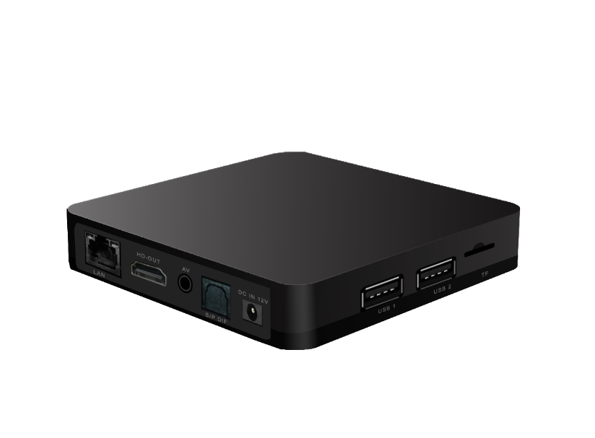

(SURF-W-APBOX03产品实物图)

1. 产品特点
   1. 无线审计和OTT融合最佳TCO

SURF-W-APBOX03 遵从802.11n 协议标准，提供网络机顶盒OTT的同时，也提供高达300Mbps 的无线接入速度。通过特有的内置集成智能射频覆盖优化技术，可以有效地从覆盖范围、接入密度、运行稳定等方面提供更高性能的无线接入服务。一款设备兼具无线上网、无线认证、安全审计、网络机顶盒多项功能，协助客户实现最佳无线网络TCO(总拥有成本/Total Cost of Ownership)。

* 1. 支持多种安审实名认证方式

SURF-W-APBOX03为适应不同组网环境和不同应用需求，支持Portal认证、短信认证、APP认证等多种认证方式，为不同行业应用提供了定制化的认证服务。

* 1. 专业级系统芯片

采用Amlogic S905W 64位架构的全4K多媒体处理器，成熟稳定、卓越的音视频处理能力给用户带来了身临其境的影院级家庭娱乐体验。S905W支持运营商级安全机制，是OTT智能机顶盒应用的完美选择。

* 1. H.265解码输出

H.265 10bit SD/HD max.1920x1080 pixel@60帧强大解码能力，配合HDMI 2.0无损传输。

* 1. 强悍的本地音视频播放能力

通过连接移动硬盘或U盘即可播放本地电影和音乐，支持市面上几乎所有的音视频格式，MKV、AVI、MP4、MOV、MP3、WMA、FLAC、蓝光高清等。

1. 产品特色功能
   1. 云端集中管理

任子行提供设备本地化管理的同时，还结合先进的云化管理技术，从而实现设备管理“链路聚合”化，本地与云平台管理互通有无、相辅相成，极大地便利了用户开局及维护，同时也为用户运营提供了双重支撑。

* 1. 嵌入式审计

SURF-W-APBOX03是任子行专门为满足公安审计需求开发的一款产品。嵌入式审计功能开启后，所有匹配、符合审计特征库的终端用户数据都会上传到公安审计中心，从而帮助商户、企业满足法律合规。

* 1. MAC采集（按需对接）

MAC采集是是一种利用802.11无线信号对终端设备MAC采集上报的功能。可以支持所有标准的802.11a/b/g/n设备，如笔记本电脑、手机、Pad等移动设备。通过MAC采集，可以在服务器实现对设备的定位，并可以通过地图、表格或者报告的形式直观的表示出来。

* 1. 无线认证

无线热点支持多种认证方式：短信、账号、微信认证，portal页面可用户自定义，灵活部署。

* 1. MAC黑白名单

MAC黑白名单是用于MAC地址认证，是一种基于端口和MAC地址对用户的网络访问权限进行控制的认证方法，它不需要用户安装任何客户端软件。设备在首次检测到用户的MAC地址以后，即启动对该用户的认证操作。认证过程中，也不需要用户手动输入用户名或者密码。在WLAN网络应用中，MAC黑白名单配置项需要预先获知可以访问无线网络的终端设备MAC地址，所以一般适用于用户比较固定的、小型的无线网络，例如家庭、小型办公室等环境。

* 1. 直播点播双支持

设备接入正版高品质内容，热播电视剧每天同步，支持海量影视剧、高清节目。设备也支持电视节目直播，可观看央视、省级卫视、地方台等超多电视节目，支持节目回看。

1. 设备部署
   1. 使用互联网直播源组网

SURF-W-APBOX03网口采用PPPoE/DHCP/静态IP等方式接入Internet，安装电视家3.0、HDP直播等主流互联网直播软件实现电视观看直播资源，无线启用DHCP服务为关联无线终端设备分配IP地址，支持认证封堵与审计。通过云AC平台对SURF-W-APBOX03设备统一管理运营，适用于酒店客房、休闲娱乐场所包房等室内场所,具体组网如下图：

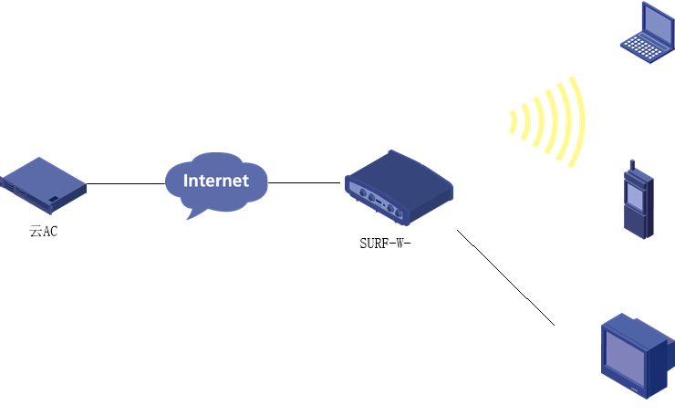

* 1. 使用IPTV直播源组网

SURF-W-APBOX03有线口接入IPTV直播网关获取运营商直播节目源。无线启用DHCP服务为关联无线终端设备分配IP地址，支持认证封堵与审计。通过云AC平台对SURF-W-APBOX03设备统一管理运营，适用于酒店客房、休闲娱乐场所包房等室内场所,具体组网如下图：

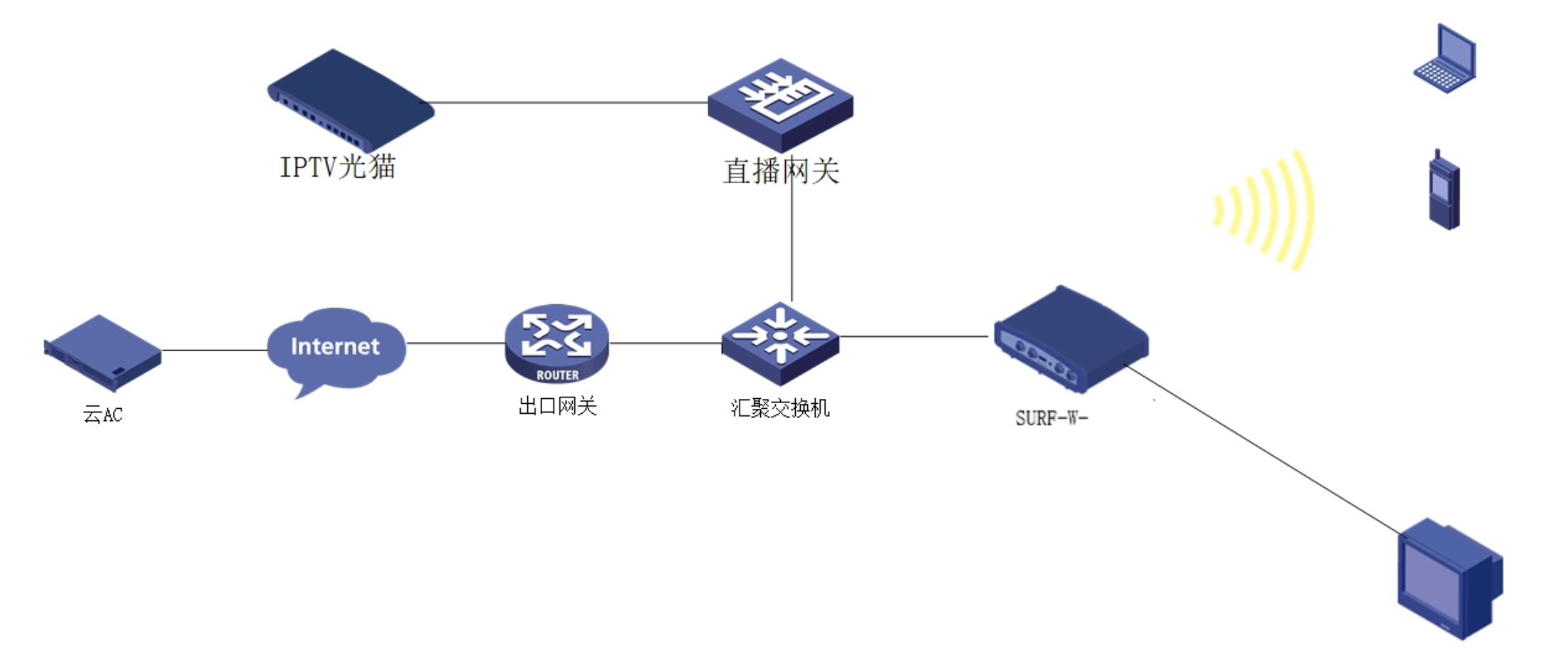

* 1. 系统连接

将电视机、机顶盒、HDMI线或AV线、适配器等连接好。电视机切换到视频（HDMI）模式；机顶盒通电即可观看。

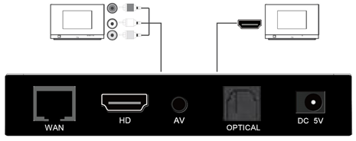

* 1. 基本操作
     1. 开机启动页



图片支持云平台定制（支持BMP格式）

* + 1. 开机轮播页



图片支持云平台修改

* + 1. 开机欢迎页面

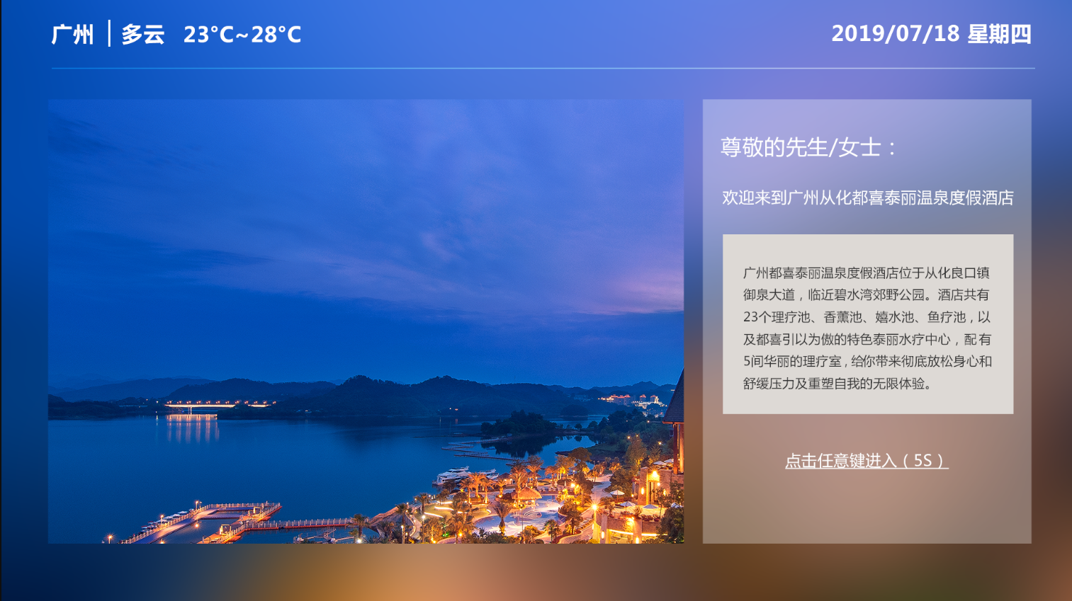图片、文字信息支持云平台修改

* + 1. 主菜单界面

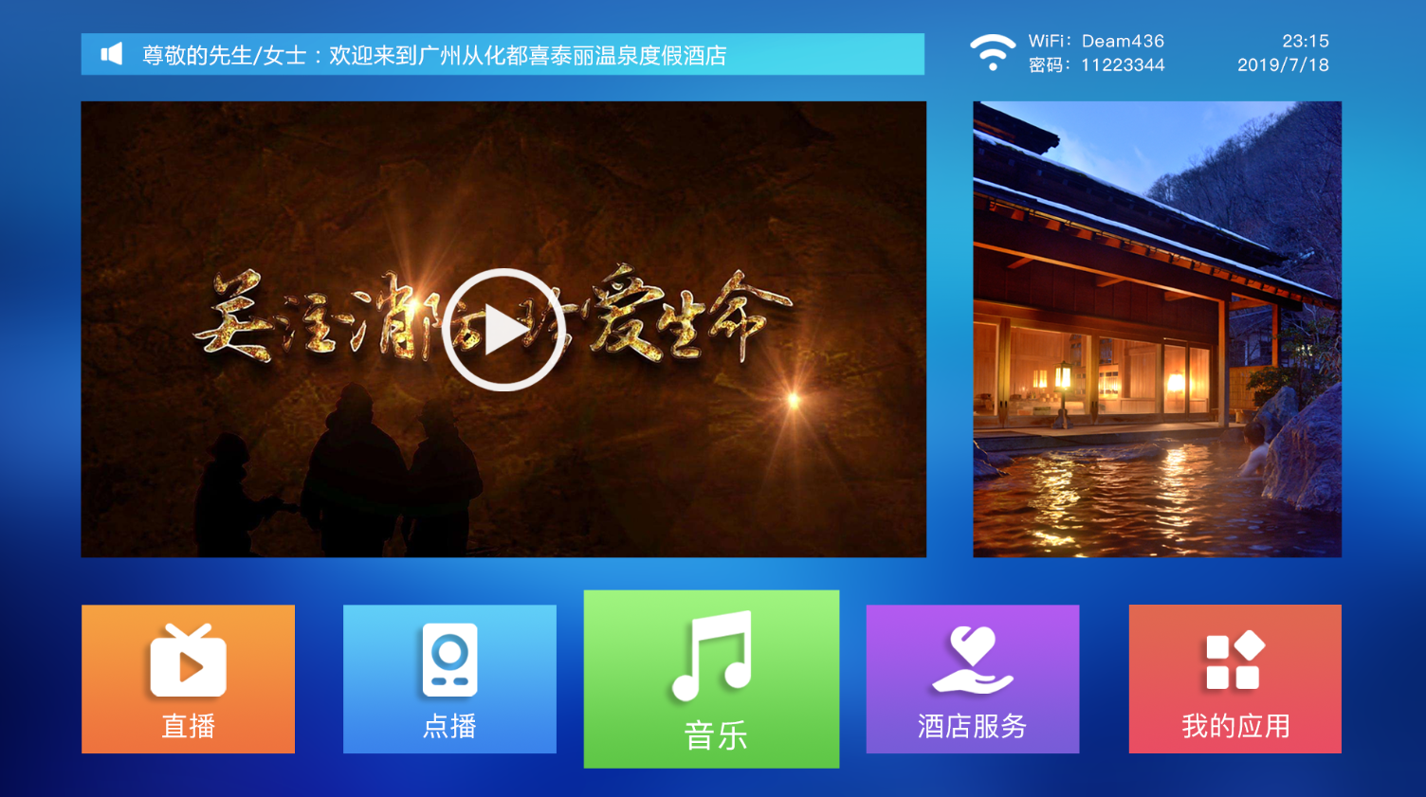

1. 在主菜单界面，提供了直播、点播、音乐，也可以选择酒店服务和查看周边游信息，还有网上购物和益智游戏。
2. 无线热点通过云AC配置，支持OPEN/WPK-PSK无线加密，支持portal认证。
3. APP、图片、文字信息支持云平台修改。
   1. 使用注意事项



* SURF-W-APBOX03 网口采用PPPoE/DHCP/静态IP等方式接入Internet
* 合理放置设备的位置，达到最佳覆盖效果
* 勿用湿手插入或拔出交流电源线的插头；若您长时间不用或不慎损坏本机时，请关闭电源，并将电源线插头拔出插座。
* 请勿将本机放置于有强烈机械振动之处；请勿将本机靠近热源或者受阳光直接照射；勿将本机放置于多灰尘的地方；为避免触电，请勿擅自打开机壳，勿将重物放置于本机上。本机应放置在通风良好的地方。
* 用干、软布清洁本机面，不要将液体泼入本机内，否则可能发生严重损伤；改变本机与相关设备（如：电视机）的连接时，请切断电源后再操作；避免带电拔插音、视频的输出插头。

2. 1. 产品硬件规格

|  |  |
| --- | --- |
| **基本参数** | |
| **系统** | 系统芯片: Amlogic S905W |
| CPU: ARM Quad Cortex-A53 up to 2GHz |
| GPU: Mali-450GPU up to 750MHz+（DVFS） |
| DRAM: DDR3 1GB |
| Flash: EMMC 8GB |
| 操作系统:Android7.1 |
| **网络** | RJ45 端口 100M 自适应 |
| 内置 Wi-Fi 2.4GHz 802.11 b/g/n |
| **外置接口** | USB2.0 x2, SD卡插槽 |
| **连接口** | Mini AV,SPDIF（OPTICAL）, RJ45: 以太网口 , HDMI: 2.0 版本,USB:USB2.0X2 , TF卡 |
| **其他接口** | **前面板:** IR 接收器, LED指示灯 |
| **其他参数** | |
| **输入电压** | DC 输入 12V/1A |
| **功耗** | 6W 额定最大值 |
| **工作温度** | 0~40℃, 湿度<95% |
| **设备规格** | 尺寸: 91mm*91mm*17.5mm |
| 材质: ABS |
| **配件** | DC适配器、遥控器 、HDMI线、2节7号电池、AV线、说明书 |

* 1. 无线软件规格

|  |  |  |
| --- | --- | --- |
| 规格大类 | 规格小类 | 支持情况 |
| 认证方式 | Open system | 支持 |
| WPA2-PSK | 支持 |
| 安全策略 | SSID隐藏 | 支持 |
| 用户隔离 | 支持同一SSID下的用户隔离 |
| 黑白名单 | 支持 |
| 服务质量 | 流量控制 | 支持基于SSID/STA上下行流量限制 |
| DHCP server | 支持 |
| DHCP client | 支持设备动态获取IP地址 |
| NTP client | 支持从NTP server获取时间 |
| NAT | 支持 |
| 射频管理 | 发射功率设置 | 支持手动功率设置，调整粒度1dBm |
| 自动功率调整 | AP根据附件无线网络情况自动调整功率 |
| 工作信道设置 | 支持手动信道设置 |
| 自动信道调整 | AP根据附件无线网络情况自动调整信道 |
| 无线模式设置 | 支持b/g/n及不同组合设置 |
| 空间流设置 | 支持单双空间流设置 |
| 信道带宽设置 | 支持 |
| SSID管理 | SSID创建、修改、删除、启用、禁用 | 支持 |
| 中文SSID | 支持 |
| SSID最大用户数限制 | 支持，最大支持8个，建议并发6个 |

